[湖南师范大学医学部及浙江师范大学李涛论文现交叉重复，多单位受牵连，图片管理失序](https://mp.weixin.qq.com/s?__biz=Mzk3NTEwMTE3OA==&mid=2247486068&idx=1&sn=1a85a62f0680d01a6363a3f0b8c87620)

[学术荟萃](javascript:void(0);)2025-04-20 07:08:13山东

**Part.1**



**论文一简介**

**标题：Dural effects of oxidative stress on cardiomyogenesis via Gata4 transcription and protein ubiquitination**

**日期：**2018年2月14日

**单位与作者：**

湖南师范大学医学部 Tao Li(通讯作者 音译 李涛)

天津医科大学基础医学院 Zhiqiang Liu(通讯作者 音译 刘志强)

**期刊：*Cell Death and Disease***

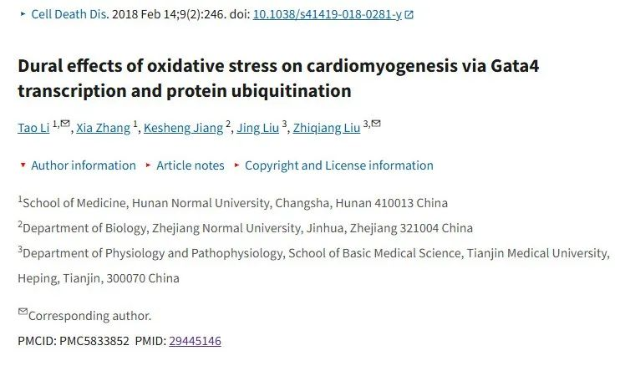

**Part.2**



**论文二简介**

**标题：Rapamycin efficiently promotes cardiac differentiation of mouse embryonic stem cells**

**日期：**2017年6月7日

**单位与作者：**北京大学基础医学院 Qin Lu、Zhuqing Jia(通讯作者 音译 贾竹青)、Chunyan Zhou(通讯作者 音译 周春燕)

**期刊：*Bioscience Reports***

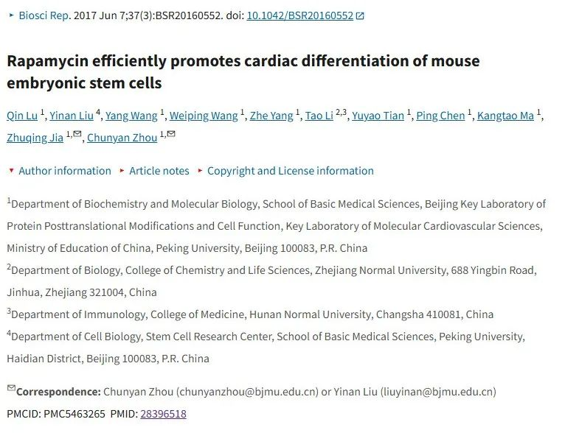

**Part.3**



**论文三简介**

**标题：Gamabufotalin triggers c-Myc degradation via induction of WWP2 in multiple myeloma cells**

**日期：**2016年2月15日

**单位与作者：**

大连医科大学中西医结合学科 Zhenlong Yu、Xiaochi Ma

浙江师范大学 Tao Li(通讯作者 音译 李涛)

大连医科大学第二附属医院 Bo Zhang(通讯作者 音译 张波)

**期刊：*Oncotarget***

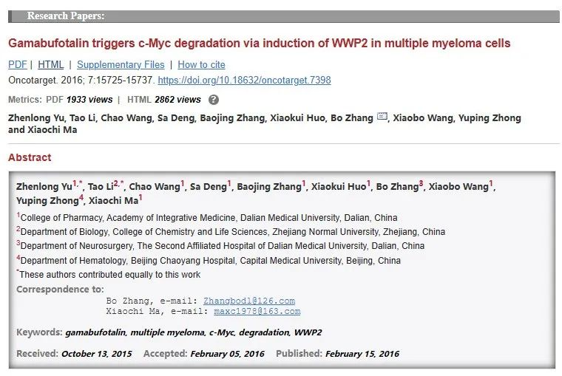

**三篇文章的共性就是存在一位共同作者：Tao Li**

Tao Li的教育&工作经验如下：

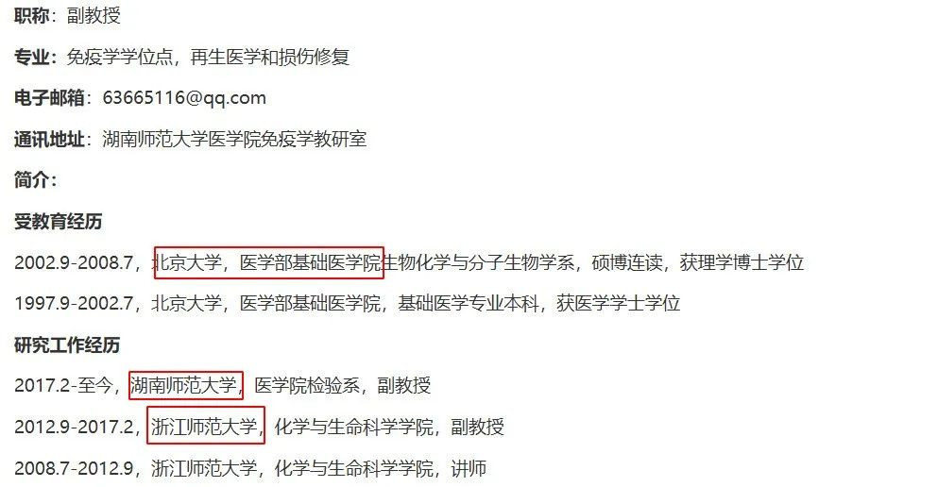

**Part.4**



**图像重复问题**

**#1 论文一中的图1与论文二的图1存在相同波段。并且两篇文章存在相同作者Tao Li。**

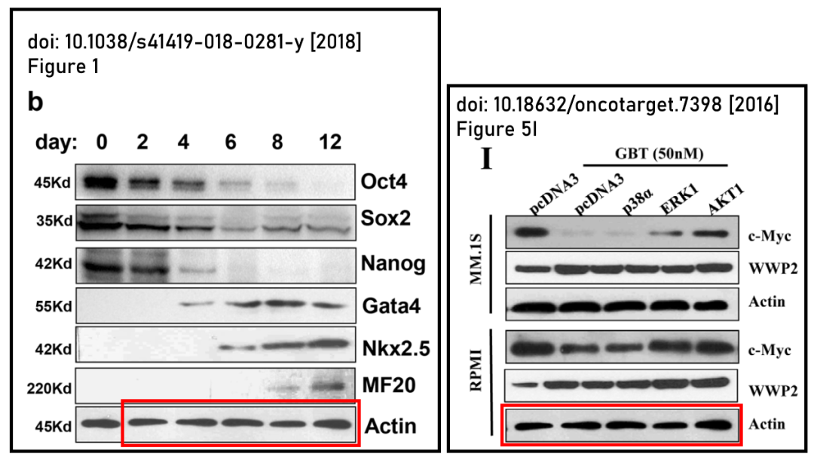

**#2 论文二中的图6G与论文三的图6C存在相同波段。并且两篇文章存在相同作者Tao Li。**

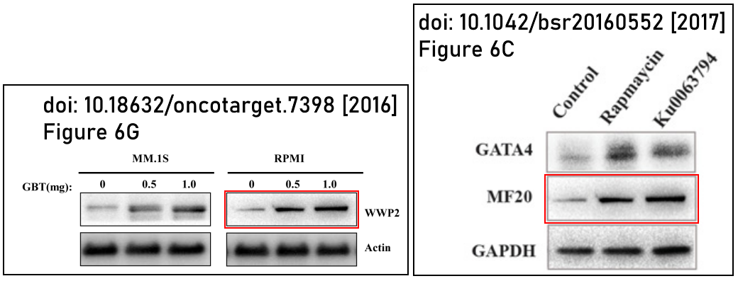

**#3 论文三中的图4与另外一篇论文的图4存在相同波段。**

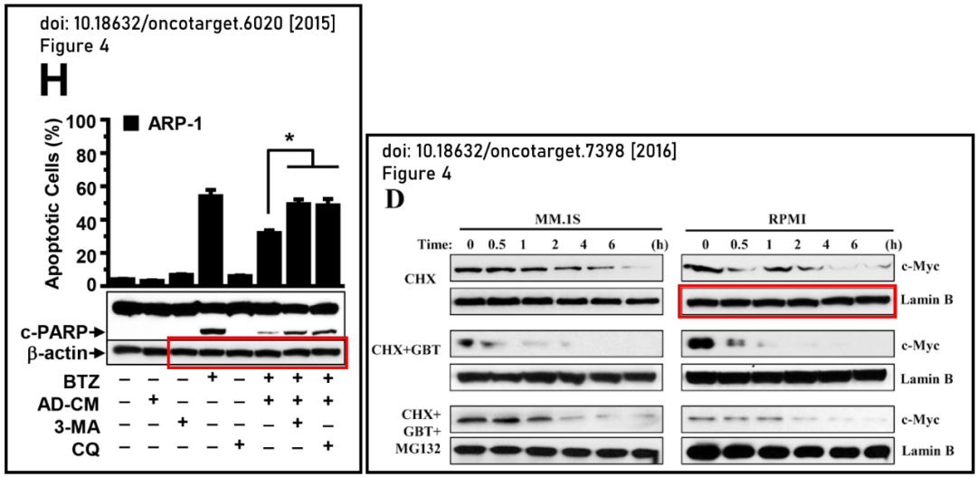

doi：10.18632/oncotarget.6020（论文一的通讯作者是这篇文章的第一作者）

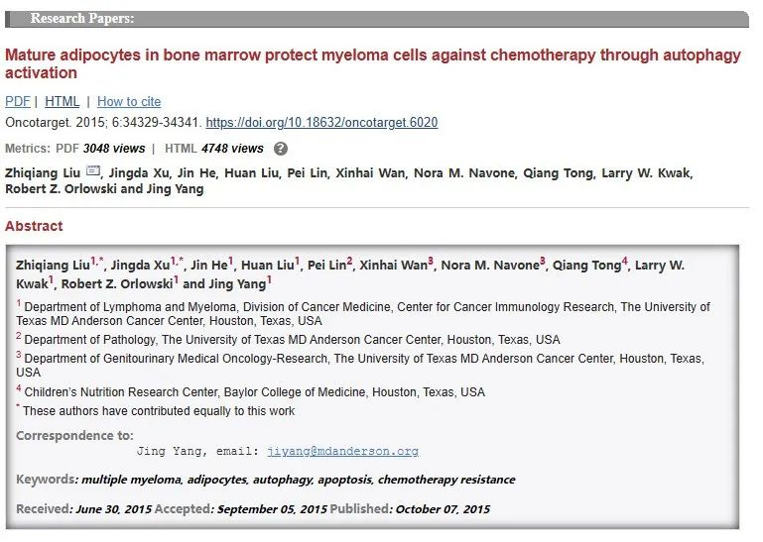

**参考信息：**

https://pubpeer.com/publications/E1432E0050DDC7D18C19772218F9B7#

https://www.nature.com/articles/s41419-018-0281-y

https://pubpeer.com/publications/062D4AEADB36EF239A7E3357A1810A#

https://pmc.ncbi.nlm.nih.gov/articles/PMC5463265/

https://pubpeer.com/publications/22F768D8011BDB3D66435https://www.oncotarget.com/article/7398/text/FFBCAADF8#